Справка-информация
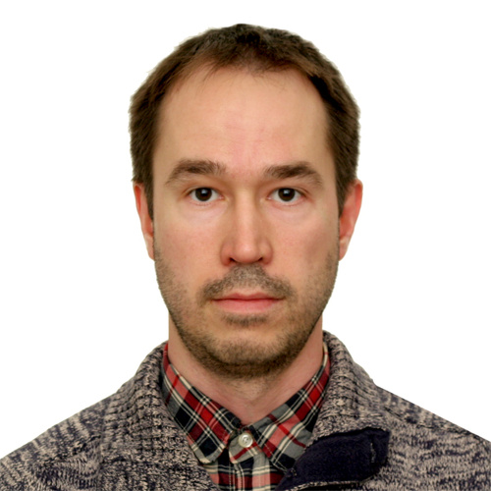
Новиков Андрей Валерьевич, к.ф.- м.н., нач. отдела (ЦАГИ) / доцент (МФТИ).

Родился 13 июля 1980 в г. Коломна Московской обл.
Среднее образование: общеобраз. школа №21 г. Коломна (1997).
Высшее образование: Московский Физико-Технический Институт (МФТИ), Факультет Аэромеханики и Летательной Техники (ФАЛТ), Магистр прикладных математики и физики (2003).
Аспирантура: ФАЛТ МФТИ, 2003 – 2006.
Кандидатская диссертация «Численное исследование устойчивости гиперзвуковых отрывных течений» защищена в МФТИ(ГУ) в 2006 г.
Докторская диссертация «Численное моделирование устойчивости и ламинарно-турбулентного перехода в гиперзвуковом пограничном слое» готовится к защите.

С 2006 г. работает в ЦАГИ в Отделении гиперзвуковой аэротермодинамики, в настоящее время в должности начальника отдела.
С 2003 г. по совместительству работает в МФТИ, в настоящее время в должности доцента Кафедры информатики и вычислительной математики, а также с.н.с. Лаборатории математического моделирования нелинейных процессов в газовых средах (flowmodellium.ru).
Работает в научной группе Фёдорова А.В. и Егорова И.В.

Область научных интересов:
Вычислительная аэродинамика, гиперзвуковые течения, ламинарно-турбулентный переход, аэродинамическая устойчивость, разработка программ вычислительной аэродинамики, параллельные вычисления.

Автор 17 публикаций, индексируемых в Scopus (scopus author ID 16029229400 - https://www.scopus.com/authid/detail.uri?authorId=16029229400 ).

